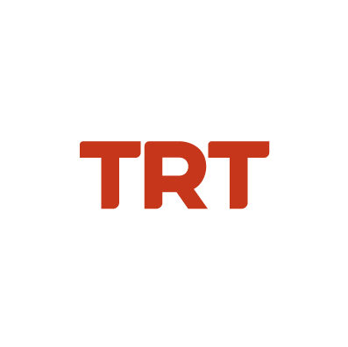
Basın Bülteni 09.07.2020

Dünyanın En Önemli Sinemacıları 12 Punto’da
Jüri Koltuğuna Oturacak
Geçen yıl Oscar Başkanı John Bailey’nin jüri üyeliğini yaptığı “12 Punto TRT Senaryo Günleri”nin bu seneki uluslararası jüri üyeleri belli oldu. Avrupa Film Akademisi, Cannes Film Festivali ve dünyanın en önemli sinemacılarından oluşan beş isim jüri koltuğuna oturacak. Ayrıca Oscar ödüllü ünlü yönetmen Asghar Farhadi de programda masterclass verecek.
TRT’nin bu yıl 2’ncisini düzenleyeceği “12 Punto TRT Senaryo Günleri” uluslararası jüri üyeleri belli oldu. 12-18 Temmuz tarihleri arasında 10 farklı ülkeden katılımla 3 ayrı platformda gerçekleştirilecek programda dünya sinemasının önde gelen isimleri bir araya gelecek.

Dünya sinemasının patronları 12 Punto’da
Dünya sinema endüstrisinin önde gelen isimlerinin yer aldığı uluslararası jüri üyeleri arasında; Avrupa Film Akademisi Başkanı Mike Downey (İngiltere), Cannes Film Festivali Cinéfondation Genel Müdürü Georges Goldenstern (Fransa), Doha Film Enstitüsü CEO’su Fatma Hassan Alremaihi (Katar), Saraybosna Film Festivali Endüstri Bölümü Direktörü Jovan Marjanovic (Bosna Hersek) ve dünyanın en etkili film satış şirketlerinden Films Boutique Satış Ajansı Direktörü Gabor Greiner (Almanya) yer alacak.

Oscar ödüllü yönetmenden “Masterclass”
Oscar ödüllü İranlı ünlü yönetmen Asghar Farhadi, sineması, yönetmenliği ve hikâye anlatıcılığı üzerine masterclass verecek. Cannes gibi festivallerdeki ödüllerinin yanı sıra “Bir Ayrılık” ve “Satıcı” isimli filmleriyle “En İyi Yabancı Film Oscar”ını alan Farhadi’nin masterclass’ı, 16 Temmuz Perşembe saat 12.00’de 12 Punto Youtube hesabından canlı yayımlanacak.

Kapanış töreni canlı yayınla TRT 2’de
“12 Punto TRT Senaryo Günleri” uluslararası jürisi 18 Temmuz Cumartesi, 12 finalist projenin sunumlarını izleyecek. Online gerçekleştirilecek jüri sunumları neticesinde dört projeye Ortak Yapım, dört projeye ise Ön Alım ödülü verilecek. Ödüller, 18 Temmuz Cumartesi akşamı Feriye’de gerçekleştirilecek kapanış töreninde sahiplerini bulacak. Kapanış töreni TRT2’den canlı yayınla ekranlara gelecek.

